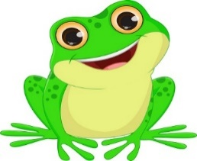ŻABKI
Kwiecień 2024 r.
Tematyka zajęć edukacyjnych:
Mamy różne charaktery 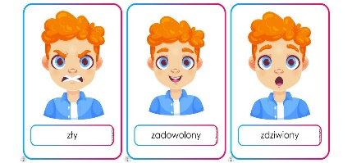
Przewidywane osiągnięcia dzieci:
− określą swój nastrój
− wezmą udział w zabawach orientacyjno-porządkowych
− wysłuchają wiersza Barbary Szelągowskiej Moje emocje
− rozwiążą zagadki pantomimiczne
− wysłuchają i nauczą się piosenki Niełatwo nas pomylić
− poznają podstawowe wartości, którymi należy się kierować
− wypowiedzą się na temat swoich marzeń
− poznają określenia: długi, krótki
− wypowiedzą się na temat swoich talentów
− poszerzą wiedzę o emocjach
− odróżnią zachowania pozytywne i negatywne
− poznają pojęcie dobry uczynek
− wypowiedzą się na temat przyjaźni
− będą brać udział w zabawach konstrukcyjnych
− wykonają pracę plastyczną Przyjacielskie stworki

Wiosna na wsi 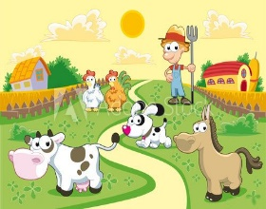
Przewidywane osiągnięcia dzieci:
− określą swój nastrój
− wysłuchają opowiadań Ewy Stadtmüller Wiejskie ustronie oraz Wiktorii Kowalskiej i Macieja Ciechomskiego Czekolada niezgody
− dowiedzą się, jak się nazywają domy zwierząt wiejskich
− będą dobierać rymy
− rozpoznają głosy wybranych zwierząt wiejskich
− utworzą zdrobnienia wybranych słów
− wysłuchają i nauczą się piosenki Wiosna na wsi
− będą szeregować figurki zwierząt według wielkości
− będą szeregować kredki według długości
− dowiedzą się, jak się nazywają dzieci zwierząt wiejskich
− dowiedzą się, czego potrzebuje rolnik do pracy
− dowiedzą się, jakie produkty powstają z mleka i wełny
− przygotują plakat wspólnie z N.
− rozwiążą zagadki
− poszerzą wiedzę na temat emocji
− poznają sposoby radzenia sobie z zazdrością
− wykonają makietę wiejskiego podwórka
− wykonają pracę plastyczną Makieta wiejskiego podwórka

Dbamy o przyrodę 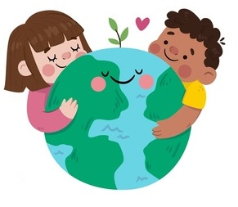
Przewidywane osiągnięcia dzieci:
- wysłuchają opowiadania Barbary Szelągowskiej Oszczędzajmy wodę, dbajmy o przyrodę!
− wysłuchają rymowanki i wiersza Martyny Marzec
− określą swój nastrój
− wysłuchają i nauczą się piosenki Piosenka ekologiczna
− wykonają pracę plastyczną Dzień Ziemi
− utrwalą datę, kiedy obchodzony jest Międzynarodowy Dzień Ziemi
− udzielą odpowiedzi na pytanie, dlaczego dbanie o Ziemię jest ważne
− powiedzą, w jaki sposób można dbać o naszą planetę
− zdobędą informację na temat roli roślin w życiu człowieka
− wykonają tulipany z papieru kolorowego
− określą, dlaczego ważne jest segregowanie śmieci
− utrwalą kolory pojemników na odpady
− określą, co oznaczają kolory pojemników na odpady
− dowiedzą się, czym jest recykling
− wykonają kodeks przyjaciela przyrody
− wykonają odznakę przyjaciela przyrody
− dowiedzą się, dlaczego ważne jest oszczędzanie wody
− określą, w jaki sposób można oszczędzać wodę

Polska – moja ojczyzna 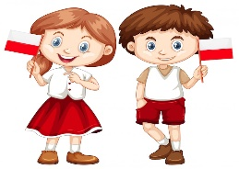
Przewidywane osiągnięcia dzieci:
− poznają legendę o powstaniu Krakowa
− wysłuchają opowiadania Agaty Widzowskiej Festyn
− poznają cechy charakterystyczne swojego regionu
− wysłuchają piosenki Rodzinny kraj i ją zaśpiewają
− będą rozwijać słownictwo
− dowiedzą się, jakie są polskie symbole narodowe
− poznają narzędzia do pomiaru płynów
− wykonają doświadczenia związane z mierzeniem objętości płynów
− będą rozwijać wyobraźnię
− poznają flagi różnych państw
− dowiedzą się, jaka jest flaga Unii Europejskiej
− dowiedzą się, kiedy jest Dzień Flagi
− wysłuchają hymnu Polski
− poznają Polskie miasta i zabytki
− wykonają pracę plastyczną Flaga Rzeczypospolitej Polskiej
− wykonają pracę plastyczną na papierze ściernym
− będą grały na różnych instrumentach

